**UNIVERSIDAD CASTRO CARAZO**

**SEDE PURISCAL**

**Avance Segundo Proyecto**

**Parte escrita**

**Por :**

**Rashid Delgado**

**Brian Morales**

**Steven Fonseca**

**18 de noviembre de 2023**

**Resumen**

La Plataforma de Organización de Eventos es una aplicación diseñada para simplificar la planificación y ejecución de eventos. Ofrece a los usuarios la capacidad de crear invitaciones personalizadas, gestionar de manera eficiente la lista de invitados y coordinar todos los detalles logísticos necesarios. Con un enfoque integral, la plataforma busca proporcionar a los usuarios un control total sobre cada etapa del proceso de organización, asegurando una experiencia sin complicaciones en la preparación de eventos, ya sean celebraciones íntimas, conferencias empresariales u otros encuentros especiales.

**Introducción**

Bienvenido a nuestra plataforma de organización de eventos, una aplicación diseñada para hacer que la planificación y ejecución de eventos sea más sencilla y eficiente. En un mundo donde cada detalle cuenta, nuestra plataforma se ha creado con la idea de facilitar a los usuarios la tarea de organizar eventos, ya sea una de una celebración íntima, una conferencia empresarial o cualquier otro tipo de encuentro especial.

Con nuestra aplicación, hemos querido brindar a los usuarios la capacidad de tomar el control total de sus eventos. Desde la creación de invitaciones personalizadas hasta la gestión de la lista de invitados y la coordinación de detalles logísticos, ofrecemos una solución integral que simplifica cada etapa del proceso de organización.

Descubre una nueva forma de organizar eventos de manera eficaz y memorable con nuestra aplicación.

**Revisión Técnica**

Para abordar la complejidad de los programas y resolver diversas situaciones, se ha elegido la tecnología Java Web como base para el desarrollo. El lenguaje de programación principal será Java, conocido por su versatilidad y amplio uso en el desarrollo de aplicaciones web. Se empleará el Entorno de Desarrollo Integrado (IDE) NetBeans, una herramienta robusta y ampliamente utilizada que facilita la creación y gestión de proyectos Java.

**Desarrollo**

El proyecto consiste en una pagina web que se encarga de crear eventos, ofrece la facilidad de crear invitaciones y además de gestionar el agendamiento de la actividad.

**Index**

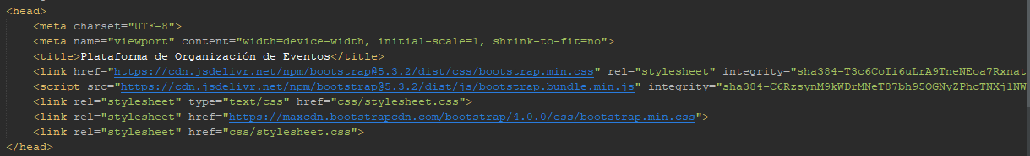

Nos enseña lo que es el llamado a Bootstrap, además de llamar a la clase de css.

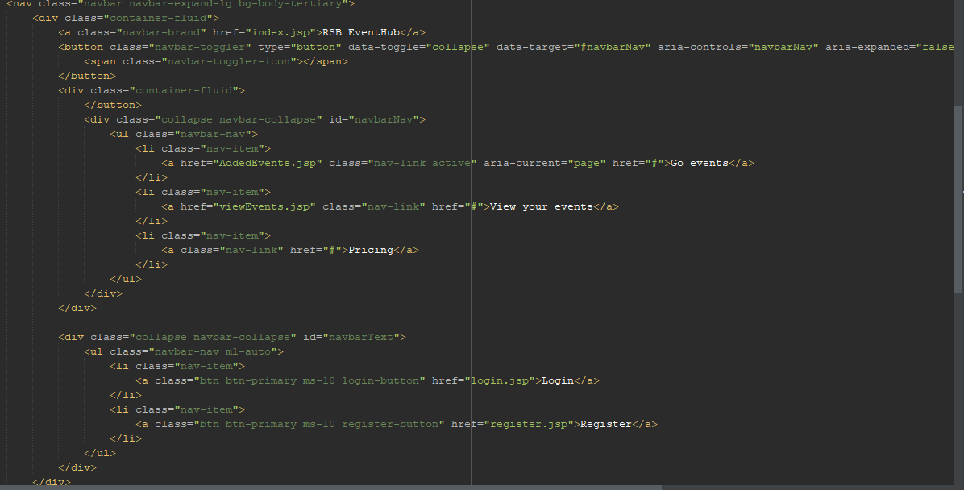

Nos muestra la creación de los navbar que estos son los encargados de enlazar con otras páginas, se encuentran en la parte superior.

Contiene datos de bienvenida, además de un botón que nos redirige a el registro para crear un usuario.

Creamos un footer para lo que es el manejo del copyright.



Utilizamos JavaScript para dar mas diseño a la página.

**Register**

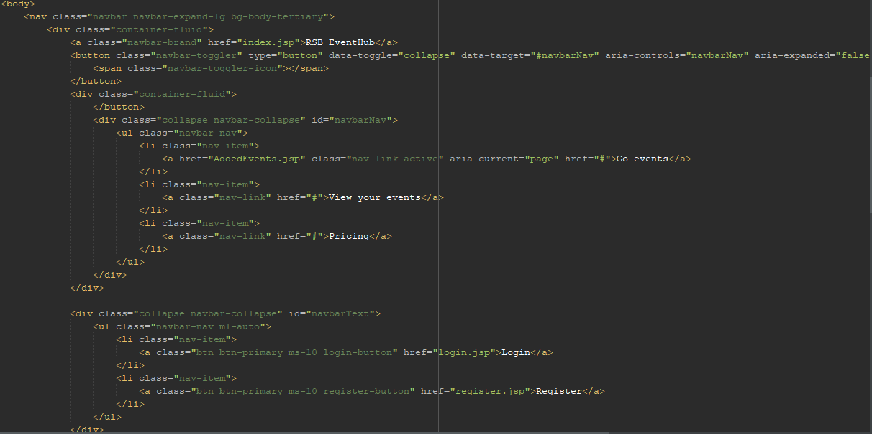

Creamos el navbar con los encargados de redirigirnos a las diferentes paginas.

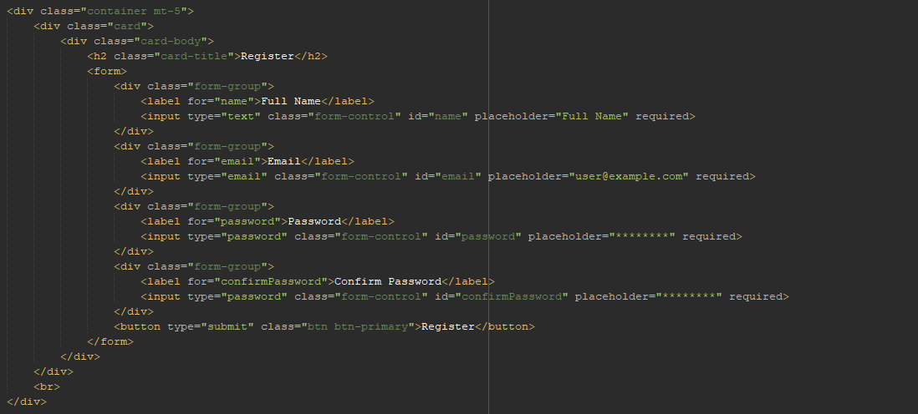

Tenemos un container que almacena los labels y los input para agregar los datos para el registro, además de un botón que ejecuta la acción para el registro o el almacenamiento de los datos digitados.

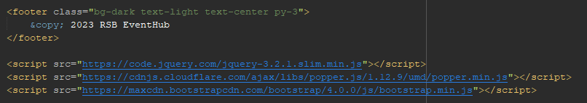

Tenemos un footer y además usamos JavaScript para una mejor visualización en la pagina.

**Login**

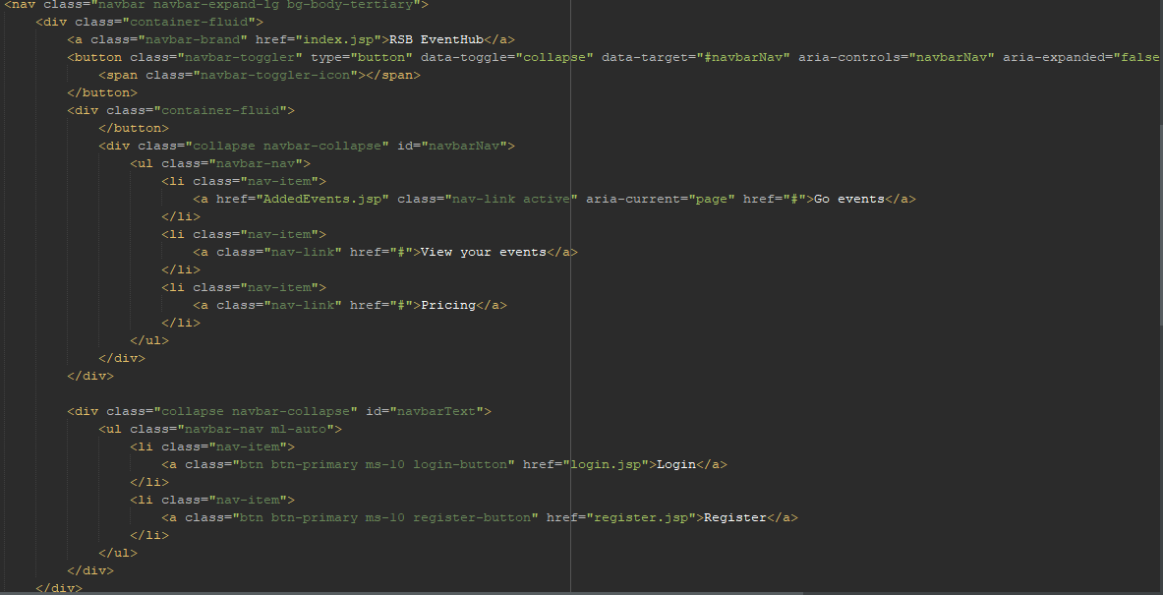

Navbar para el redireccionamiento de las pantallas.

Tenemos un container que almacena los labels y los input para agregar los datos para el login, además de un botón que ejecuta la acción para el funcionamiento del login.

Footer para el copyright y usamos JavaScript.

**AddedEvents**

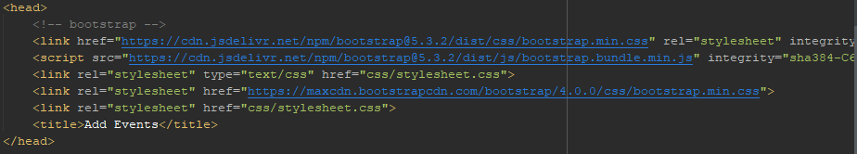

Usamos Bootstrap para el diseño de la pagina.

Creamos navbar para redireccionar a las demás clases o bien a las demás paginas.

Agregamos un container para que almacene los encargados de obtener los datos que serán insertados en la base de datos, que estos serán los que se almacenen en eventos, además de un botón que se encarga de llamar a **insertEvents**.

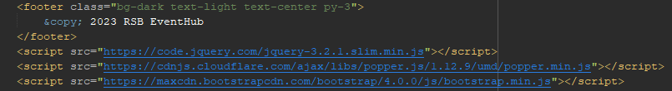

Creamos un footer y usamos JavaScript.

**InsertEvents**



Importamos a todo java SQL para poder utilizar y facilitar el uso de MySQL Workbench.

Usamos la conexión a la base de datos, además usamos un insert para insertar los datos digitados en **AddedEvents** estos datos serán almacenados en la tabla llamada eventss, dicha tabla esta en MySQL, usamos un script para mostrar un mensaje de alerta para informar que se añadió el evento.

**ViewEvents**



Llamamos a todo java SQL.



Hacemos el llamado para el uso de Bootstrap y del css para el diseño.

Hacemos la conexión hacia la base de datos.

Creamos una tabla con seis columnas, cada una con un titulo diferente.

Usamos esta parte lógica para que los resultados obtenidos de la base de datos se comparen con los datos de MySQL y asi poder guardar los datos escritos, además se genera una acción de hacer clic en una fila para que te redirija hacia Modificar que en esta clase podremos modificar los datos que están en la base de datos.

**Modificar**

Importamos todo java SQL, usamos Bootstrap y llamamos al css que tenemos creado.

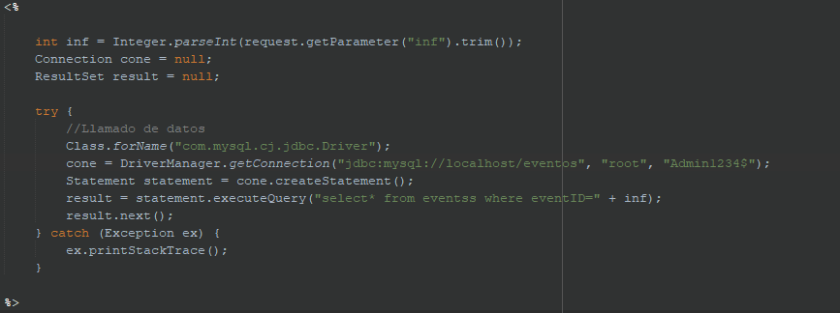

Realizamos la conexión con la base de datos.

Obtenemos los datos almacenados en la base de datos y nos los muestra en esta parte.



Creamos un botón de modificar que ejecuta las acciones necesarias para la modificación de los datos, que es llevarte a la pantalla de UpdateEvent, además podemos ver un botón de eliminar que te redirige a la clase BorrarEvento.

**UpdateEvent**

Se llama a la base de datos

Creamos la conexión con la base de datos y se ejecuta la actualización de los datos modificados en la clase Modificar.

**BorrarEvento**

Importamos todo el java SQL.

Creamos la conexión a la base de datos para la eliminación de los datos gracias al uso del eventoID que es el que hace referencia y además que es el primary key que es el primero en ser visto y también el único que no se puede repetir. Se usan dos script para mostrar un mensaje de alerta informando la eliminación o bien el error.

**Base de datos**

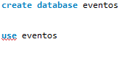

Creamos una base de datos llamada eventos y la llamamos para ser usada.

Creamos una tabla llamada users con sus respectivos atributos que nos ayudara a almacenar los datos de name, email y password, ademas que asignamos a userID como llave primaria.

Creamos la tabla eventss que nos almacenara los datos necesarios para agendar datos de eventos, usamos a userID como el encargado de ser la llave foránea para que conecte la tabla eventss con la tabla users.

Creamos la tabla guests que nos almacenara los datos necesarios para agendar datos de invitados, usamos a eventID como el encargado de ser la llave foránea para que conecte la tabla guests con la tabla eventss.

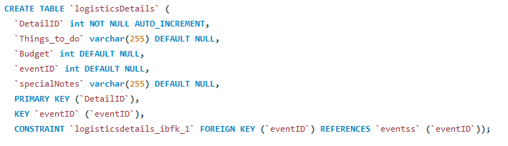

Creamos la tabla logisticsDetailsque nos almacenara los datos necesarios para agendar datos de detalles de logistica, usamos a eventID como el encargado de ser la llave foránea para que conecte la tabla logisticsDetailsque con la tabla eventss.

**Software similares que estén el mercado**

**Eventbrite:** Plataforma global que permite a los usuarios descubrir y crear eventos. Ofrece herramientas para la gestión de eventos, venta de entradas en línea y promoción.

**Características Principales:** Registro de eventos, venta de entradas, gestión de asistentes, promoción y marketing.

**Cvent:** Plataforma integral de gestión de eventos que abarca desde la planificación hasta la ejecución. Está diseñada para eventos de todo tipo y tamaño.

**Características Principales:** Registro y gestión de eventos, creación de sitios web de eventos, gestión de asistentes, análisis de datos.

**Bizzabo:** Plataforma de gestión de eventos que abarca la planificación, ejecución y análisis de eventos corporativos.

**Características Principales:** Creación de eventos, gestión de asistentes, análisis de eventos, integración con herramientas de marketing.

**Bibliografía**

**Software similares que estén el mercado**

**Eventbrite:** [**https://www.eventbrite.es/**](https://www.eventbrite.es/)

**Cvent:** [**https://www.cvent.com/**](https://www.cvent.com/)

**Bizzabo:** [**https://www.bizzabo.com/**](https://www.bizzabo.com/)